实验7.1 vlan基础实验

学号：202441401037 姓名：王家伟
班级：医学信息工程2024级 周次：第六周

实验目的：
- 掌握交换机端口VLAN的配置
- 掌握交换机间VLAN的通信过程

任务一：交换机内的VLAN访问
按照拓扑图连接实验设备
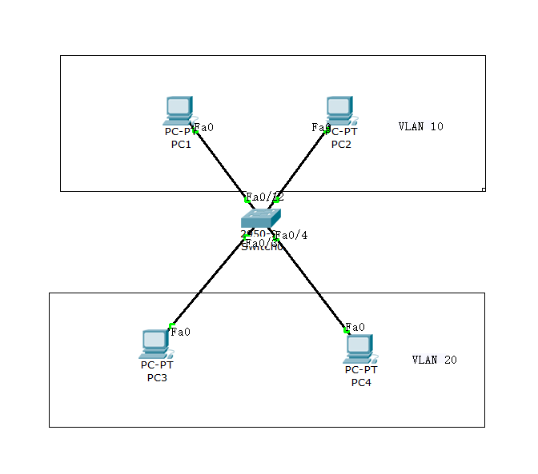
PC1、PC2、PC3、PC4分别配置地址192.168.37.1、192.168.*.2、192.168.*.3、192.168.*.4，掩码都是255.255.255.0。
用PC1分别PING PC2、PC3、PC4，测试联通性，文字描述联通性情况，并截代表性图片一张。
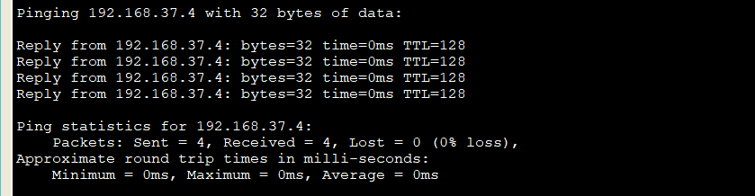
都能互相ping通
任务二：交换机VLAN ACCESS 口配置
配置2台交换机0，使PC1、PC2在VLAN 10,PC3、PC4在vlan20
配置交换机0接口为VLAN access 步骤：
登陆交换机0的全局模式，创建VLAN ID
Switch(config)#vlan 10
Switch(config)#vlan 20
进入接口模式，把接口加入VLAN
Switch(config)#int f0/1
Switch(config-if)#switchport access vlan 10
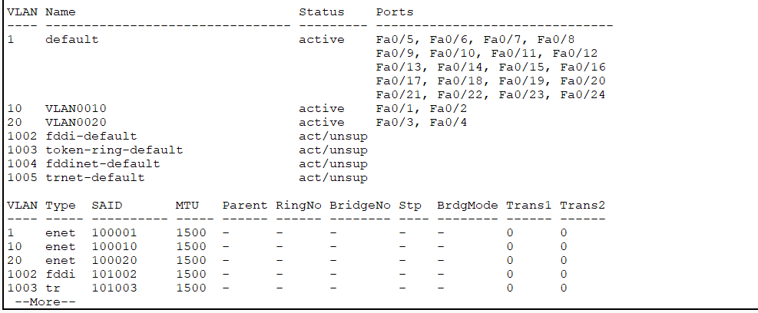
同理配置交换机1
用PC1分别PING PC2、PC3测试联通性，用文字描述联通性情况，并截代表性图片两张加注解。
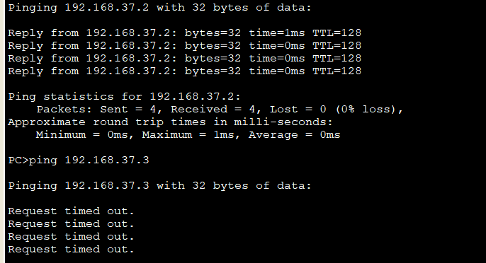
Pc1只能ping通pc2
用PC3分别PING PC2、PC4、测试联通性，用文字描述联通性情况，并截代表性图片两张，并加注解。
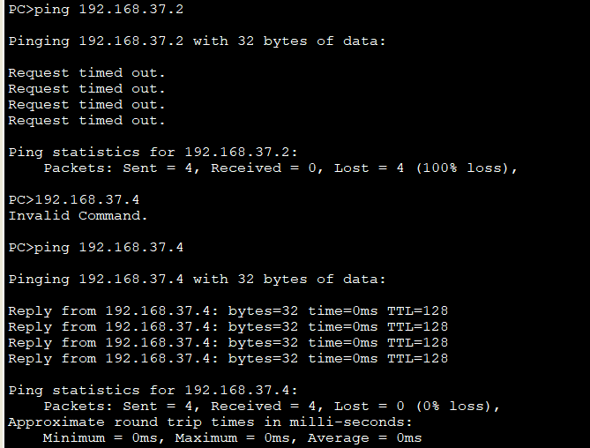
Pc3只能ping通pc4

任务三：更改VLAN 20主机的网段
192.168.*.3 改为172.16.*.3
192.168.*.4 改为 172.16.*.4
用PC1分别PING PC2、PC3、PC4、测试联通性，用文字描述联通性情况，并截代表性图片两张加注解。
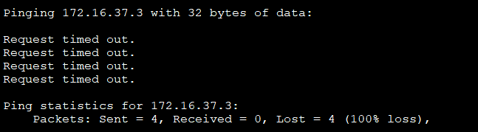
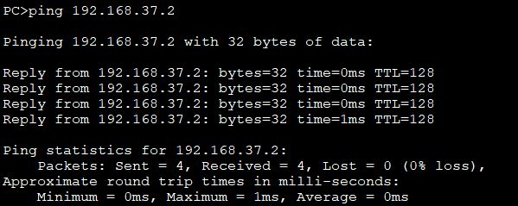
Pc1只能ping通pc2
用PC3分别PING PC2、PC4、测试联通性，用文字描述联通性情况，并截代表性图片两张加注解。
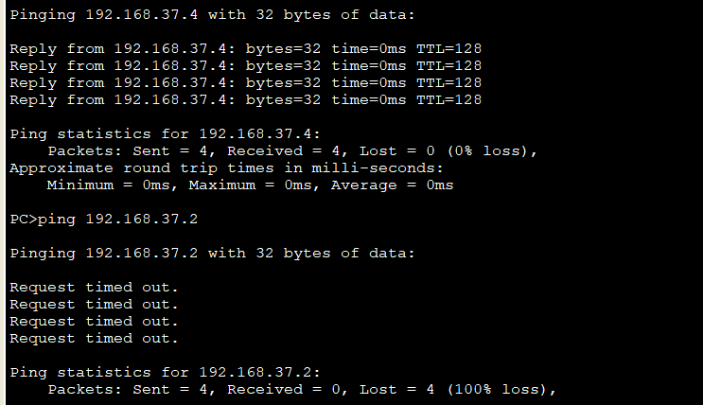
Pc3只能ping通pc4

任务四：配置交换机之间的VLAN传输
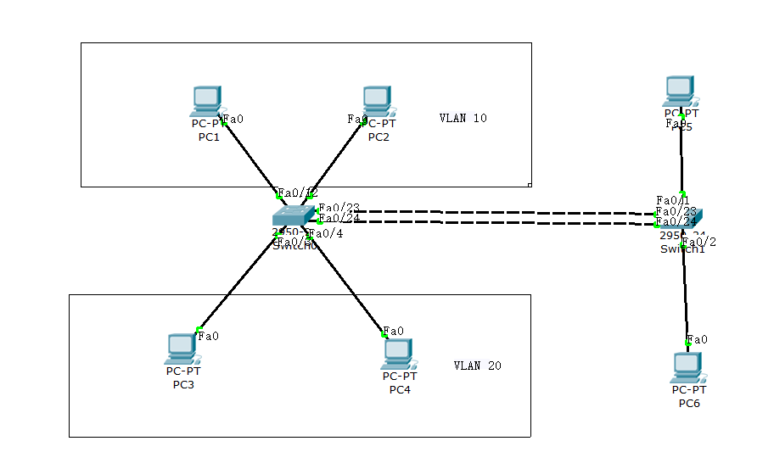
- 按照拓扑连接设备
配置PC5、PC6地址为192.168.*.5、172.16.*.6，掩码都是255.255.255.0。
- 配置交换机的VLAN及连接PC5和PC6的接口。（方法如上）
- 配置交换机0与交换机1之间的互联接口。
交换机0和交换机1的23口，互联，允许通过VLAN 10.
交换机0和交换机1的24口，互联，允许通过VLAN 20.

Switch(config)#int f0/23
Switch(config-if)# switchport access vlan 10

用PC1和PC2分别PINGPC1、 PC2、PC3、PC4、PC5 、PC6，测试联通性，用文字描述联通性情况，并截代表性图片三张加注解。
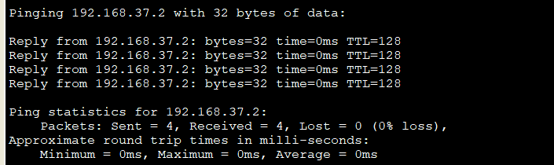

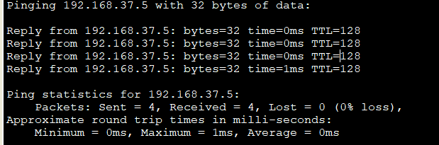

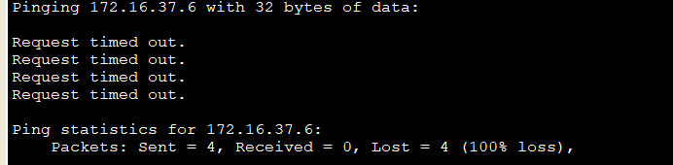
只有同一个vlan id的才能互相ping通

